reutov@nikitko.ru

8(915)373-43-89

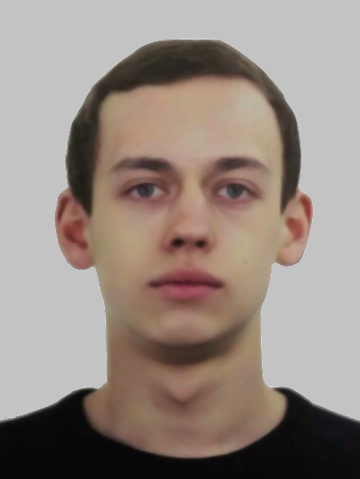

Реутов Никита

Backend-разработчик, data scientist

Студент 3 курса МГТУ им. Н.Э. Баумана

### Профессиональные навыки:

* Знание языков Python 2/3, С++, SQL
* Опыт работы с С#, ASM, Java, JS, HTML, CSS
* Веб-разработка с использованием фреймворков Django и Flask
* Cоздание REST API, а также тестов к нему
* Опыт работы с различными моделями машинного обучения, в т.ч. глубоким обучением, сверточными нейронными сетями
* Опыт работы с Unix-подобными операционными системами

### Дополнительная информация:

* Прошел 3 курса специализации "Машинное обучение и анализ данных" от МФТИ и Яндекса на Сoursera.
* Прошел курс по нейронным сетям и глубокому обучению в рамках программы Технопарк@Mail.ru, разработал проект по определению жанра музыки по записи.
* Написал научную статью на тему "Прогнозирование многопараметрических объектов при малой выборке»
* Занимался репетиторством(подготовка к ЕГЭ по информатике с Python, C++)
* Понимаю основные принципы работы с React+Redux, еще не успел применить их на практике.
* Сейчас делаю проект Arduino + Raspberry Pi (с использованием Redis).
* Участвовал в хакатоне по направлению мобильная разработка Android.
* Имею отличную успеваемость по изучаемым в университете дисциплинам.
* Английский язык - upper intermidiate.